Erfolgreiche Telefonaktion: „Fragen zum Thema Parkinson? Antworten vom Experten!“

Das Augustahospital Anholt bot am 24. Februar die Möglichkeit zum persönlichen Telefongespräch mit Chefarzt Dr. med. Marius Humpert an. Die Aktion wurde sehr positiv aufgenommen.

Die momentane Lage grenzt für Erkrankte und deren Angehörige derzeit wesentlich die Möglichkeiten zum persönlichen Austausch und zur Information ein. Auch im Augustahospital Anholt kann der sonst wöchentlich stattfindende Parkinson Aktiv Treff für Parkinson-Betroffene und Angehörige in diesen Zeiten leider nicht durchgeführt werden. Aus diesem Grund führte die Klinik in der vergangenen Woche eine Telefonaktion durch, bei der Parkinson-Betroffene und Angehörige in jeweils 10-minütigen Gesprächen mit Chefarzt Dr. Marius Humpert ihre individuellen Fragen rund um das Thema Parkinson klären konnten.

In kürzester Zeit nach Ankündigung der geplanten Telefonaktion der neurologischen Fachklinik waren bereits alle Termine vergeben. „Es gab eine sehr hohe Nachfrage, sodass wir den geplanten Zeitraum der Aktion kurzerhand um eine Stunde verlängert haben.“, berichtet Dr. Marius Humpert, „Wir freuen uns, dass wir so möglichst vielen Interessierten ermöglichen konnten, Ihre persönlichen Fragen zu stellen.“ Die Themen waren dementsprechend vielfältig und umfassten zum Beispiel: Krankheitsverlauf, Prognose, Therapieoptionen oder „Coronavirus und M. Parkinson“.

„Ein besonders wichtiger Punkt ist, dass Betroffene auch in Corona-Zeiten weiterhin aktiv bleiben. Zum Beispiel sollten, natürlich unter Beachtung der bekannten Hygiene- und Schutzmaßnahmen, erforderliche aktivierende Therapien wie Physiotherapie, Ergotherapie und Logopädie weiter fortgeführt werden. Es können auch Heimübungsprogramme – also Übungen für zuhause – aufgestellt werden. Bleiben Sie außerdem in Kontakt mit Angehörigen, Freunden und Bekannten – auch wenn dies derzeit schwieriger ist als sonst: Gespräche sind wichtig für das psychische Wohlbefinden. Greifen Sie also mal zum Telefon oder nutzen Sie auch virtuelle Kanäle, um Ihre sozialen Kontakte zu pflegen.“, fasst Dr. Humpert zusammen.

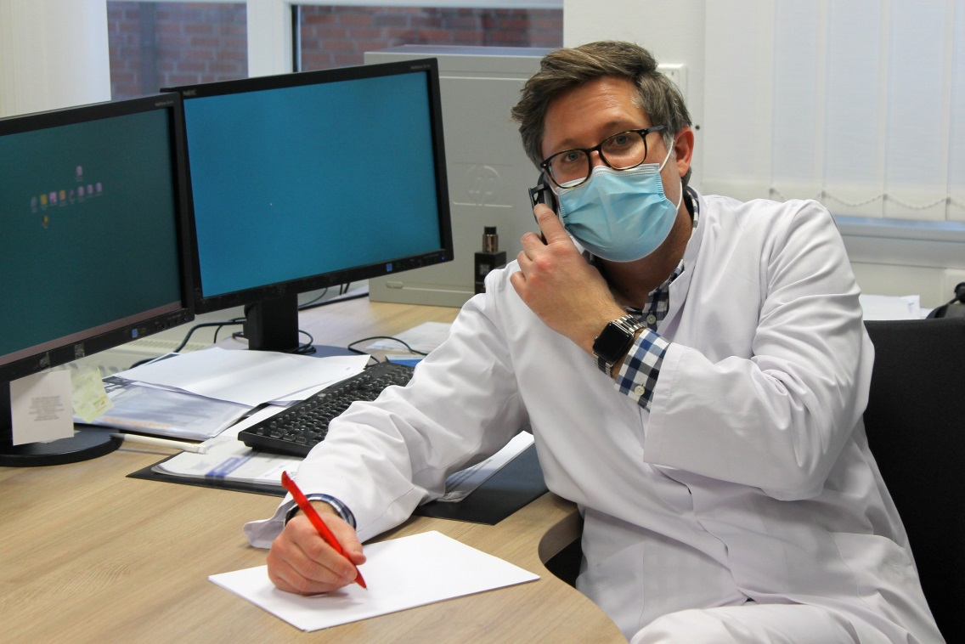
Bildunterschrift: Dr. Marius Humpert stand zur Klärung persönlicher Fragen für Parkinson-Betroffene und Angehörige zur Verfügung. Die Aktion fand großen Anklang.

Nähere Informationen zum Augustahospital:

Das Augustahospital Anholt ist eine moderne, großzügig angelegte Klinik für Neurologie mit den Schwerpunkten Multiple Sklerose, Morbus Parkinson und neurologische Frührehabilitation. Die Qualität der Leistungserbringung wird durch ein stark interdisziplinär tätiges Mitarbeiterteam sichergestellt – hierbei steht der Mensch mit seinen Bedürfnissen im Mittelpunkt. Daher wird besonderer Wert auf individuelle Behandlungsverfahren unter Einbezug des Patienten gelegt. Neben der spezialisierten ärztlichen und pflegerischen Betreuung umfasst das therapeutische Spektrum der Fachklinik die Ergotherapie, die Logopädie, die Neuropsychologie, die Physikalische Therapie sowie die Physiotherapie mit fortschrittlichen medizinischen Trainingsgeräten und Bewegungsbad. Sozialberatung und umfassende Beratungsangebote durch speziell qualifiziertes Fachpersonal runden das Leistungsspektrum ab. Die behindertengerechte Ausstattung des Hauses ermöglicht zudem einen barrierefreien Aufenthalt.

MS-Schwerpunktzentrum nach den Vergabekriterien der Deutschen Multiple Sklerose Gesellschaft, Bundesverband e.V. (DMSG)
Parkinson-Spezialklinik nach dem Kriterienkatalog der Deutschen Parkinson Vereinigung e.V. (dPV)

